

软件工程课内实验

2023/2024(1)



第六次实验 应用系统面向对象的设计

学生姓名 Mcrivers
学生学号
学生班级 软件工程2102班
任课教师 王婷
提交日期 2023.11.30

计算机科学与技术学院

一．实验内容
智慧停车系统
某智慧停车系统功能描述如下：
1）停车场支持车辆长期付费停车和临时停车。车位有地下车库车位和路面车位。需要长期停车的客户可以去停车场管理处进行车位包年、包季或包月操作（仅限于地下车库车位，并且还有可出租的空车位），不同时长价格不同。外来车辆可临时停在路面车位上或地下车库未长期付费的空车位上。
2）车开出小区时，根据停车种类、收费类型和记录的进场时间，自动计算收费金额，可扫码缴费，同时保存进出场记录。显示牌上显示停车类型和剩余天数，如果是包年、包季或包月的客户，快到期时进行语音缴费提醒。
3）通过监控检测地下车库长期付费的车位上所停车辆是否为登记的车，如果不是，推送警报给停车场管理人员。
4）为了更好地利用资源，用监控检测路面车位上的车，如果是长期付费的车，发送短信，提醒客户把车停到地下车库包下来的车位上。
（注意：项目需求未明确说明的，可做合理假设。）

要求：
进一步对需求分析结果进行迭代，提交优化后的数据流图。
按照结构化设计的主要步骤，实现对应用系统的设计，提交系统的结构图。

二、运行环境
操作系统：Windows 10
硬件环境：
处理器：AMD Ryzen 7 5800H with Radeon Graphics 3.20 GHz
内存：16.00GB
系统类型：64位操作系统，基于 x64 的处理器

三、实验过程
1.修订后的类图
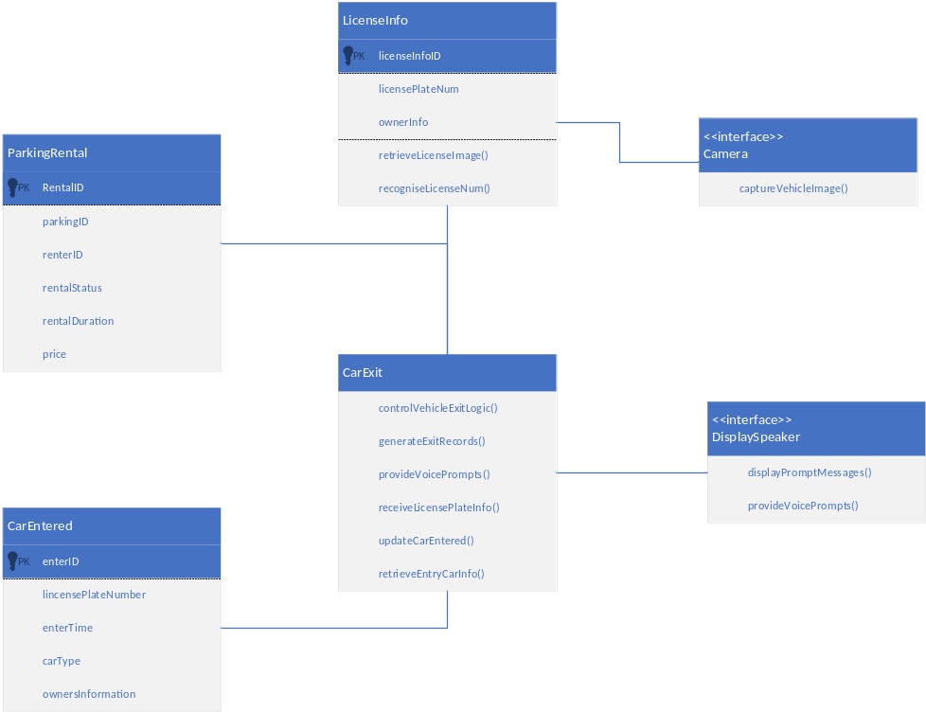
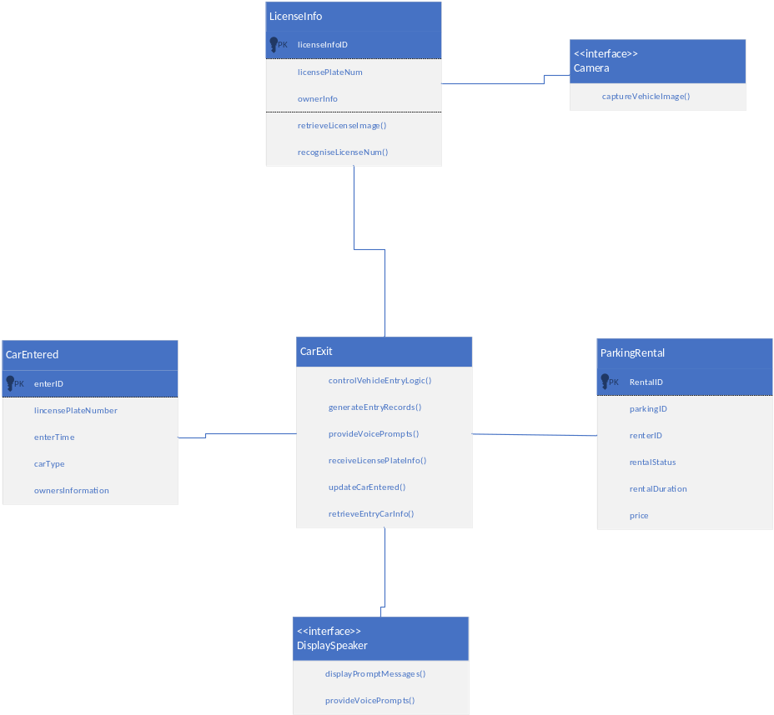
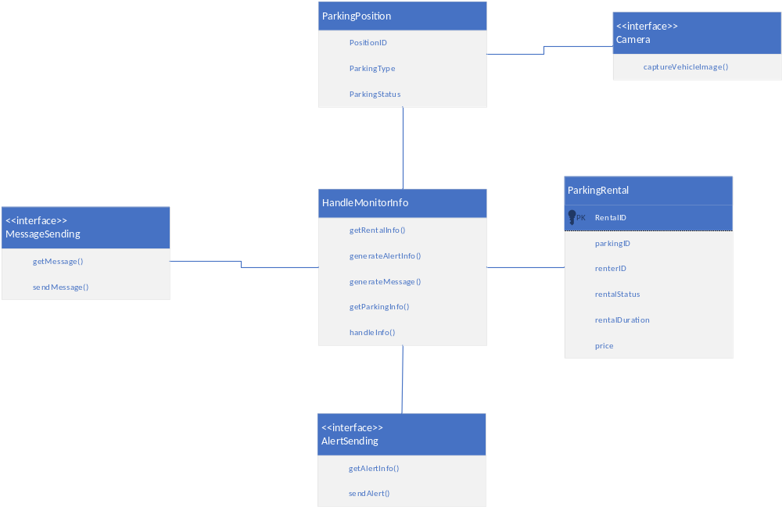
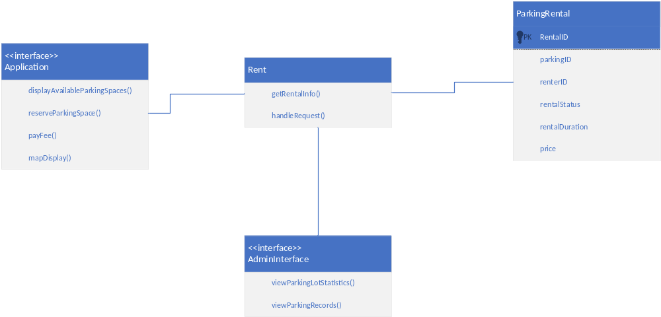
2.PDL伪码描述
①Rent类中的handleRequest()方法
HandleRequest()
begin
display("欢迎使用停车位租赁系统！")
loop
显示菜单()
case = 获取用户输入()
switch case
switch 1:
可用车位 = 查询可用停车位()
显示可用车位(可用车位)
等待一段时间() // 允许用户浏览可用车位
exit
switch 2:
已选车位 = 选择停车位()
if 已选车位 is not null then
预订详情 = 预订停车位(已选车位)
显示预订详情(预订详情)
end if
exit
switch 3:
用户支付 = 提示支付()
if 用户支付 is not null then
处理支付(用户支付)
end if
exit
switch 4:
退出系统()
exit
默认:
显示("无效的选项，请选择有效选项。")
end switch
if 用户想要退出() then
退出系统()
end if
end loop
end progress

②Application类中的userLogin()
void userRegister() {
Display("欢迎注册停车位租赁系统！");
Display("请输入以下信息进行注册：");

String 用户名 = GetUserInput("请输入用户名：");
String 密码 = GetUserInput("请输入密码：");
String 邮箱 = GetUserInput("请输入电子邮件地址：");

User newUser = new User(用户名, 密码, 邮箱);

if (addUserToDatabase(newUser)) {
Display("注册成功！您现在可以登录系统了。");
} else {
Display("注册失败。请稍后再试或联系管理员。");
}
}

③Application类中的userRegister()
void Register() {
display("欢迎注册停车位租赁系统！");

string 用户名 = 获取用户输入("请输入用户名：");
string 密码 = 获取用户输入("请输入密码：");

user 新用户 = createUser(用户名, 密码);

if (新用户 != null) {
display("注册成功，您现在可以登录使用系统了。");
} else {
display("注册失败。请尝试使用不同的用户名。");
}
}

④HandleMonitorInfo中的handleInfo()
void handleInfo(Info 监控信息) {
Position 位置 = 监控信息.getPosition();

if (位置 != null) {
警报发送接口.发送警报("车辆停放位置异常：" + 位置.获取位置详情());

短信发送接口.发送短信("车辆停放位置异常，请尽快处理：" + 位置.获取位置详情());
}
}

⑤CarExit中的controlVehicleEntryLogic()
void 控制车辆入场逻辑(车辆 车辆, 车位租用表 车位租用表, 入场车辆表 入场车辆表, 车牌信息 车牌信息) {
// 获取车牌号
string 车牌号 = 车辆.获取车牌号();

// 查询车位租用表，检查是否有对应的租用记录
车位租用记录 租用记录 = 车位租用表.查询租用记录(车牌号);

if (租用记录 != null) {
// 获取入场车辆信息
入场车辆信息 入场信息 = new 入场车辆信息(车辆, 租用记录);

// 更新入场车辆表
入场车辆表.添加入场信息(入场信息);

// 显示欢迎信息
显示器扬声器接口.显示欢迎信息(入场信息);

// 检查是否需要语音提醒
if (租用记录.需要语音提醒()) {
显示器扬声器接口.语音提醒(租用记录);
}
} else {
// 车位租用表中无租用记录，可能为外来车辆
// 在此处理外来车辆的逻辑，例如临时停车等
// ...
}
}

⑥CarExit中的controlVehicleExitLogic()
// 车辆出场控制逻辑PDL
void 控制车辆出场逻辑(车辆 车辆, 车位租用表 车位租用表, 入场车辆表 入场车辆表, 车牌信息 车牌信息) {
// 获取车牌号
字符串 车牌号 = 车辆.获取车牌号();

// 查询车位租用表，检查是否有对应的租用记录
车位租用记录 租用记录 = 车位租用表.查询租用记录(车牌号);

如果 (租用记录 != null) {
// 获取入场车辆信息
入场车辆信息 入场信息 = 入场车辆表.获取入场信息(租用记录);

// 计算停车费用
金额 停车费用 = 计算停车费用(入场信息);

// 显示停车费用
显示器扬声器接口.显示停车费用(停车费用);

// 等待用户缴费
用户支付信息 用户支付 = 用户交互.等待用户支付();

// 处理用户支付逻辑
处理用户支付逻辑(用户支付, 停车费用);

// 更新入场车辆表，标记车辆已出场
入场车辆表.更新出场信息(入场信息);

// 显示出场信息
显示器扬声器接口.显示出场信息(入场信息);
} else {
// 车位租用表中无租用记录，可能为外来车辆
// 在此处理外来车辆的逻辑，例如临时停车等
// ...
}
}

// 计算停车费用
金额 计算停车费用(入场车辆信息 入场信息) {
// 根据入场时间、停车种类、收费类型等计算停车费用
// ...
}

// 处理用户支付逻辑
void 处理用户支付逻辑(用户支付信息 用户支付, 金额 停车费用) {
// 处理用户支付，例如扫码支付、现金支付等
// ...
}

⑦LicenseInfo中的recogniseLicenseNum()
字符串 识别车牌号(图像 车牌图像) {
// 调用摄像头接口进行车牌图像识别
字符串 车牌号 = 摄像头接口.识别车牌(车牌图像);

如果 车牌号 为空 Then
返回 "无法识别";
否则
返回 车牌号;
结束如果
}

⑧CarExit中的updateCarEntered()
void updateCarEntered(车辆 车辆信息) {
// 检查车辆信息是否有效
如果 车辆信息 为空 Then
显示("无效的车辆信息");
返回;
结束如果

// 获取车牌号
字符串 车牌号 = 车辆信息.获取车牌号();

// 检查车牌号是否存在于入场车辆表中
如果 入场车辆表.包含车牌号(车牌号) Then
// 更新车辆已进入状态
车辆信息.设置已进入(true);
显示("车辆已成功进入停车场");
否则
显示("车牌号不存在于入场车辆表中");
结束如果
}

四、实验体会
本次实验让我更深入地了解了软件工程中面向对象的设计过程，我理解了类图是设计的核心以及PDL伪码的重要性。在本次实验中，我首先进行了需求分析，并修订了用例。然后，我根据修订后的用例设计了类图，考虑了类之间的属性、方法以及关系。这个过程是迭代的，因为在设计类图时，可能会发现需求或设计的不完善之处，需要不断地进行调整和优化。同时，我使用了PDL伪码来描述类图中的重要方法，这有助于我更具体地思考如何实现每个类的功能，从而为后续的编码提供了清晰的指导。

